Викторина для 1 - 4 классов
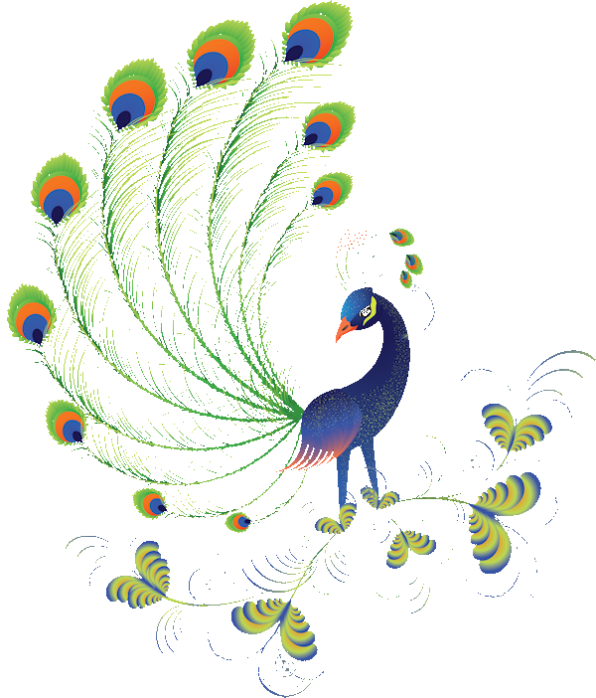

Весна шагает по дворам

В лучах тепла и света!
Сегодня праздник!
Праздник птиц!
И нам приятно это!

Уважаемые участники викторины!
Прежде, чем отправить нам свои ответы,
проверьте, подписана ли Ваша работа.
Не забудьте указать Вашу фамилию и имя
в родительном падеже, а также школу, класс,
почтовый и электронный адрес школы.
Работы, не содержащие полную информацию
об участнике, не могут претендовать на призовые места.

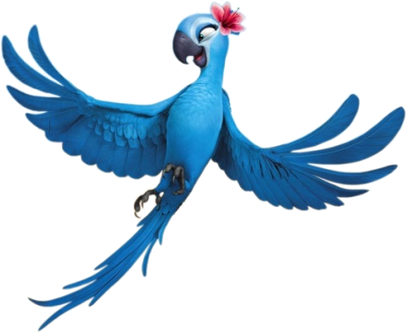
- Когда отмечается Международный день птиц?
- Какие птицы совершают самые дальние перелеты?
- У какой современной птицы самый большой размах крыльев?
- Какая лесная птица по повадкам и внешнему виду напоминает ястреба?
- Отгадайте загадку:
Из далеких стран лечу.
Над окошком жить хочу.
В гнездышке из глины
На мяконькой перине.
- Почему ученые оправдали кукушку, несмотря на то, что подкидыши-кукушата выбрасывают других птенцов из гнезда?
- Какая птичка чаще других машет крыльями?
- У какой птицы длина клюва достигает 47 сантиметров?
- Какая удивительная птица, покинув гнездо, не возвращается на землю до полного созревания, которое занимает от трех до десяти лет; она все время летает, лишь иногда отдыхая на воде?
- Эта маленькая птичка вьет гнездо в дупле. А если кто-нибудь захочет полакомиться ее птенцами, она мастерски изображает змею - вытягивает шею, шипит. За такое виртуозное управление своей шеей она и получила свое название. Какое?
- Каких птиц еще Древней Греции использовали для отправки сообщений на дальние расстояния?
- Как называют большеголовую птицу чомгу, на голове которой перья стоят торчком?
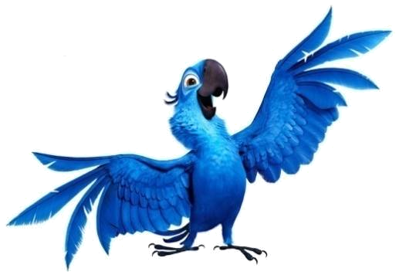
- В каком часу просыпается воробей?
- Кого называют царем птиц?
- Какая птица быстрее всех летает?
- Какая птица самая большая в мире?

- Какие птицы выводят птенцов дважды в лето?
- Какая птица является символом красоты, чистоты и нежности?
- Какая птица получила свое название за большой зоб, увеличивающий в размерах ее горло?
- Клюв у этой птицы загнут крест-накрест, он, как будто, сжат, сдавлен. За форму своего клюва, похожего на инструмент, и получила эта птичка свое название. Какое?
- Какая певчая птичка достает себе пищу, ныряя в воду под лед?
- У какой птицы глаза сдвинуты к затылку и почему?
- Какая птица кричит драной кошкой?
- С какой птицей сравнивают человека, любящего нарядно одеваться и себя показать?
- Узнай птицу по описанию: весь верх птички тёмно-серый, а нижняя часть и хвост ярко-оранжевые. При взлете, крылья расправляются и птичка как бы «загорается», вспыхивая словно огонёк.
- Почему королькам не страшны любые морозы?
- Кого дятел боится больше всего?
- Какая птица «оберегает семейный очаг», служит символом семейного благополучия и заботится о том, чтобы в семье прибавлялось потомство?
- Какая птица из семейства вороновых умеет подделывать голоса других птиц?
- Какие птицы, согласно легенде, спасли город Рим?
- Любимое лакомство снегирей.
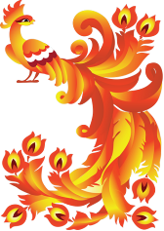
- Почему цапле дали такое название?
- Почему синица не может летать на далекие расстояния?
- С прилетом, каких птиц связывают приход весны?
- Какую вторую птицу отправил Ной с ковчега на разведку?
- У какого попугая есть хохолок?
- Назовите из какого мультфильма птица:
1
2
3

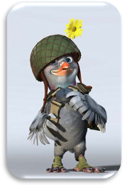
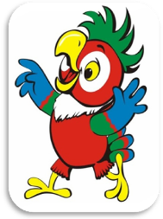
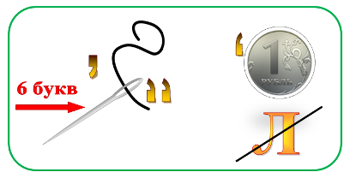
- Какие птицы зашифрованы в ребусах:

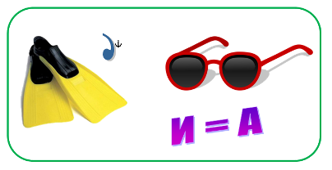

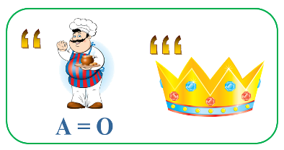

Ждём ваши работы до 3 апреля 2015 года
по электронной почте: bcit.org@yandex.ru
по адресу: 187650, г. Бокситогорск, ул. Новогородская, д.16

